**РОССИЙСКАЯ ФЕДЕРАЦИЯ**

**БЕЛГОРОДСКАЯ ОБЛАСТЬ**

**МУНИЦИПАЛЬНЫЙ РАЙОН «ПРОХОРОВСКИЙ РАЙОН»**

**ЗЕМСКОЕ СОБРАНИЕ**

**КОЛОМЫЦЕВСКОГО СЕЛЬСКОГО ПОСЕЛЕНИЯ**

**Восемьдесят шестого заседание четвертого созыва**

**Р Е Ш Е Н И Е**

**«09» января 2024 года № 14**

|  |
| --- |
| **Об объявлении конкурса на замещение должности главы администрации Коломыцевского сельского поселения** |

В соответствии со статьей 37 Федерального закона от 06.10.2003 года № 131-ФЗ «Об общих принципах организации местного самоуправления в Российской Федерации», Уставом Коломыцевского сельского поселения Земское собрание Коломыцевского сельского поселения муниципального района «Прохоровский район» Белгородской области решило:

1. Объявить конкурс на замещение должности муниципальной службы Прохоровского района – главы администрации Коломыцевского сельского поселения муниципального района «Прохоровский район» Белгородской области (далее – конкурс).

2. Заседание комиссии по проведению конкурса для определения победителя конкурса состоится 29 февраля 2024 года в 14.00 часов в здании администрации Коломыцевского сельского поселения муниципального района «Прохоровский район» Белгородской области, по адресу: Белгородская область, Прохоровский район, с. Коломыцево, ул. Центральная , 53.

3. Определить, что конкурс проводится в порядке и на условиях, утвержденных решением Земского собрания Коломыцевского сельского поселения муниципального района «Прохоровский район» Белгородской области от 30 марта 2020 года № 63 «Об утверждении Положения о порядке проведения конкурса на замещение должности главы администрации Коломыцевского сельского поселения» с последующими изменениями и дополнениями.

4. Установить, что документы для участия в конкурсе на замещение должности главы администрации Коломыцевского сельского поселения представляются по адресу: Белгородская область, Прохоровский район, с. Коломыцево, ул.Центральная , 53 (здание администрации Коломыцевского сельского поселения) с 15 января 2024 года по 31 января 2024 года с 8.00 часов до 12.00 часов, с 13.00 часов до 17.00 часов (в рабочие дни).

5. Обнародовать данное решение в порядке, установленном Уставом Коломыцевского сельского поселения.

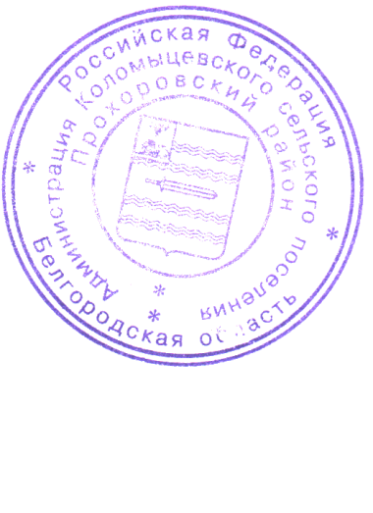

**Глава Коломыцевского** 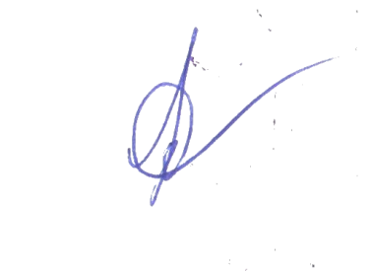

**сельского поселения Л.В.Ткач**